Zajęcia korekcyjno- kompensacyjne- 24.04.2020
3- latki ( grupa krasnale)
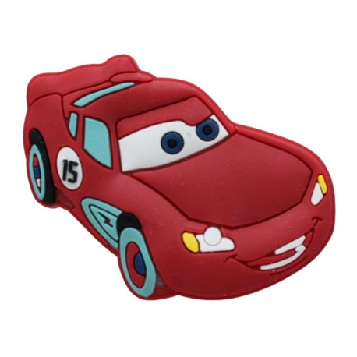
Temat: Usprawnienie koordynacji wzrokowo- ruchowej na podstawie piosenki „Pan samochodzik”
- Zachęcam do obejrzenia filmiku i posłuchania piosenki pt.
„Pan samochodzik”

odsyłam do linku:
https://www.youtube.com/watch?v=k5QSwKnQTvA

- Wodzenie palcem wskazującym na płaszczyźnie, ćwiczenie powtarzamy z małym samochodzikiem.
Potrzebne będą: pisak, kartka A4, mały samochodzik;

Rysujemy dziecku trasę na kartce papieru, po czym dziecko po niej jeździ małym samochodzikiem. Przykład poniżej.
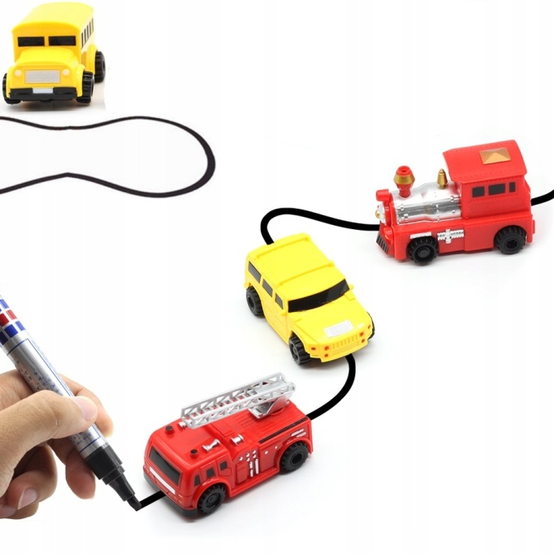

- Proponuje pokolorowanie obrazka na podstawia wzoru: (załącznik 1)

Załącznik 1

Pokoloruj samochód według wzoru.

